OSSERVA E COLORA:
ROSSO = spazi chiusi VERDE = spazi aperti
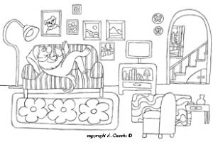 | 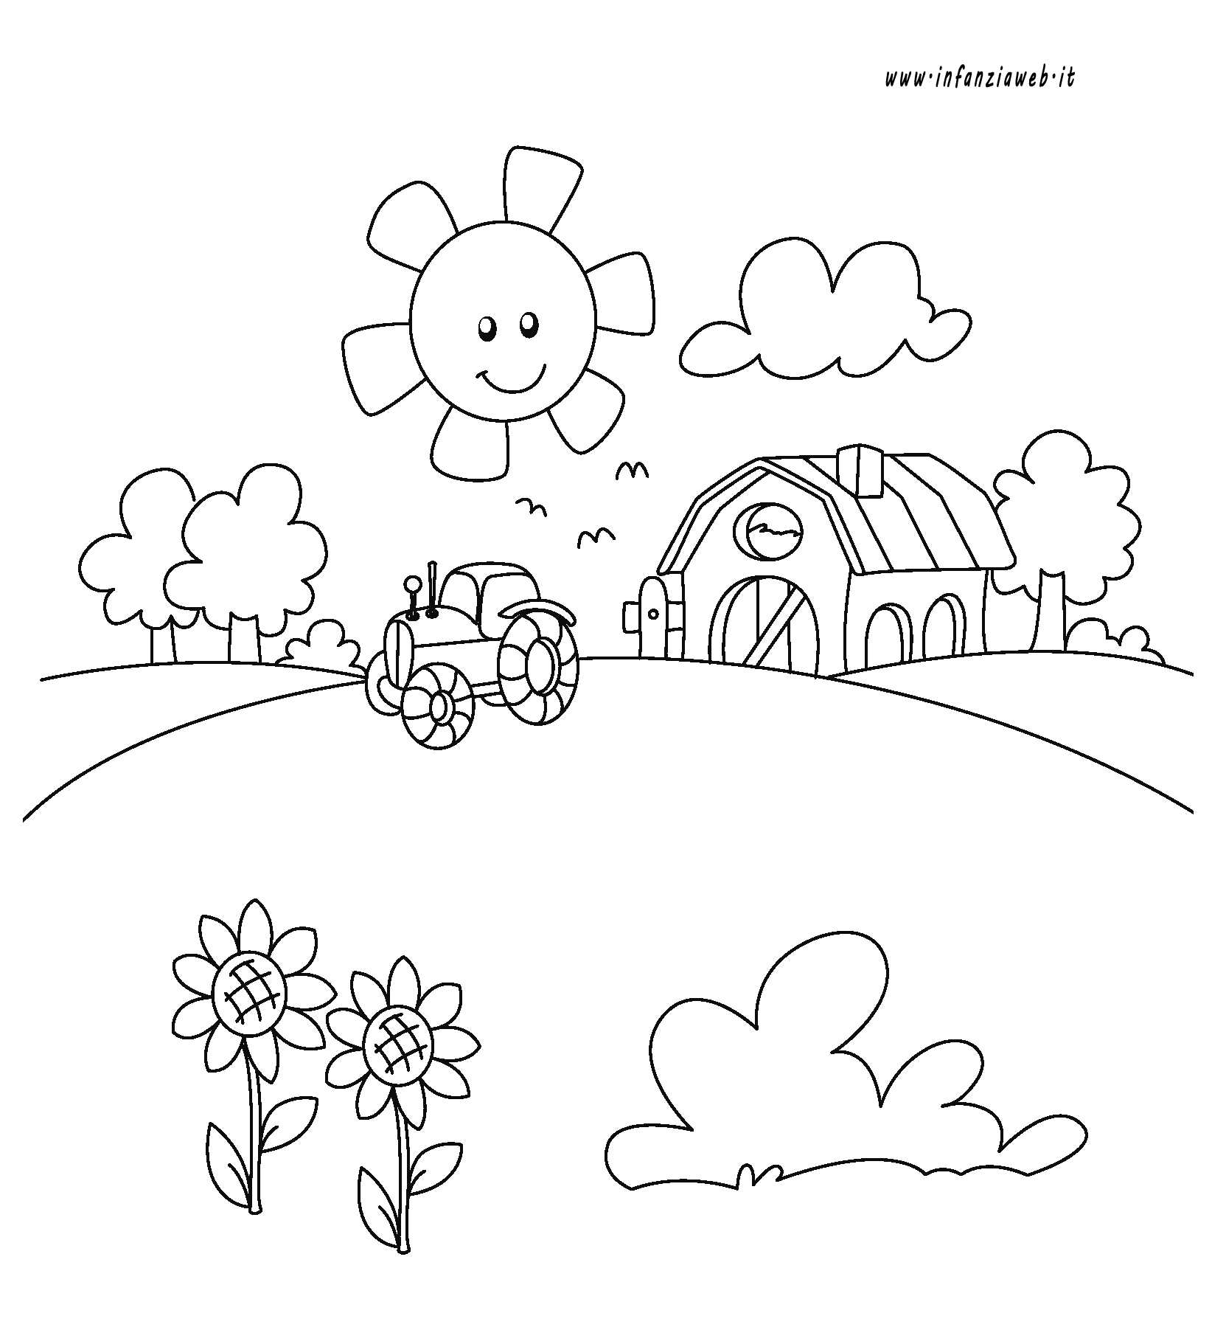
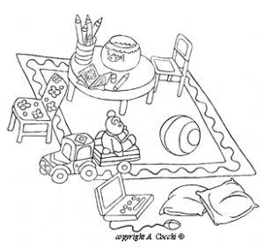 | 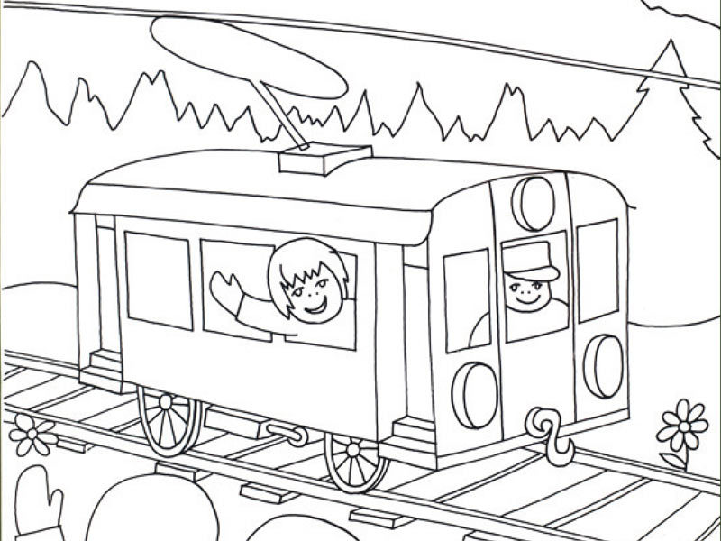
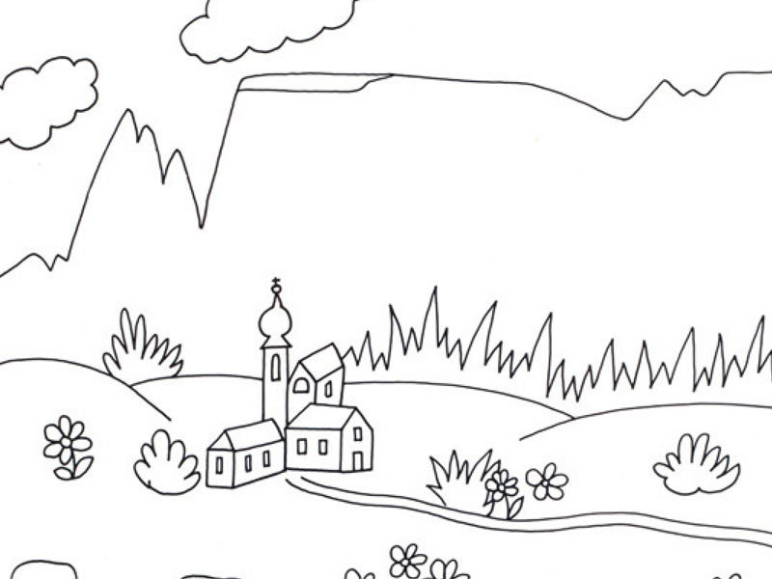 | 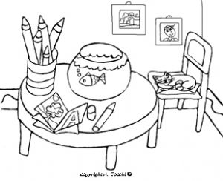

- IL CORTILE E’ UNO SPAZIO __________________
- L’AULA E UNO SPAZIO __________________
- LA SPIAGGIA E’ UNO SPAZIO __________________
- LA PALESTRA E’ UNO SPAZIO __________________

